تقرير بازار المتاجر الالكترونية

تم إقامة بازار لصاحبات المتاجر الالكترونية ( المشاريع الصغيرة ) يوم الاثنين الموافق
14/6/1438هـ على مسرح الكلية في الساحة الداخلية من الساعة 8ص وحتى الساعة 1م
وذلك ضمن برنامج التسوق الالكتروني الذي يهدف إلى :
- إتاحة الفرصة للطالبات والخريجات وربات البيوت من ذوات الدخل المحدود لإبراز مهاراتهم وقدراتهم التسويقية .
- المساهمة في سد جزء من الاحتياجات الشخصية والمجتمعية .
- تلبية الحاجات النفسية لتحقيق الذات وتقديرها .
- زيادة الترابط والتعاون بين الكلية والمجتمع .
- تبادل الأفكار والمشاريع وتطويرها .
- شغل أوقات الفراغ .
- إبراز المواهب والابداعات .
- تشجيع اليد العاملة .
- اكتساب مهارة البيع والشراء .
احتوى البرنامج على 17 ركن متنوع كالتالي :
- 3 أركان قهوة وحلا .
- ركني منتجات عضوية .
- 3 أركان مكياج .
- ركن مناكير .
- ركن توزيعات وهدايا .
- ركن طباعة .
- ركن كروشيه .
- ركن ملابس ومستلزمات أطفال .
- ركن محافظ وكفرات جوالات وأكواب .
- ركن لوحات فلينية .
- ركن شموع صناعة يدوية .
- ركن نظارات .

كما تم تقييم أفضل ركنين مشاركين من حيث أفضل عرض وتنسيق للركن وهم متجر الشموع
المصنوعة يدوياً ( candles and moments )
ومتجر الحلا ( princess of cookers ) وتم تقديم الهدايا لهم .

معدة التقرير ومشرفة برنامج التسوق الالكتروني
أ/ ريم المطيري
مشرفة وحدة الاشراف والتوجيه الطلابي
د/ ساره مبارك أحمد و أ/ لولو العتيق
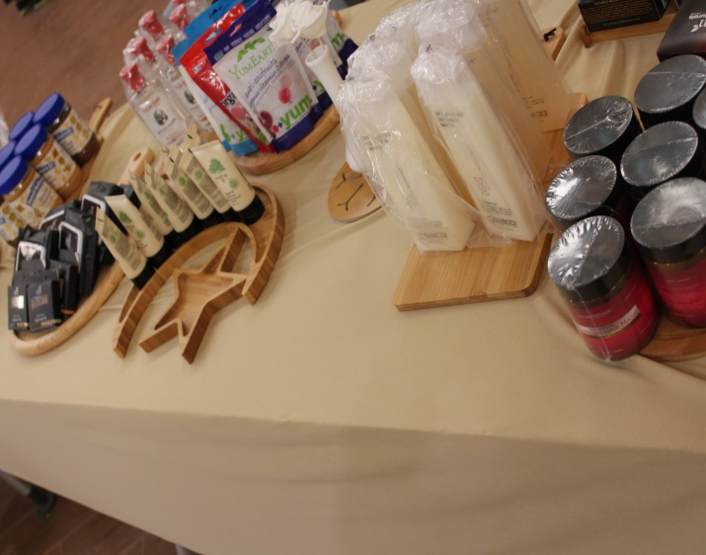
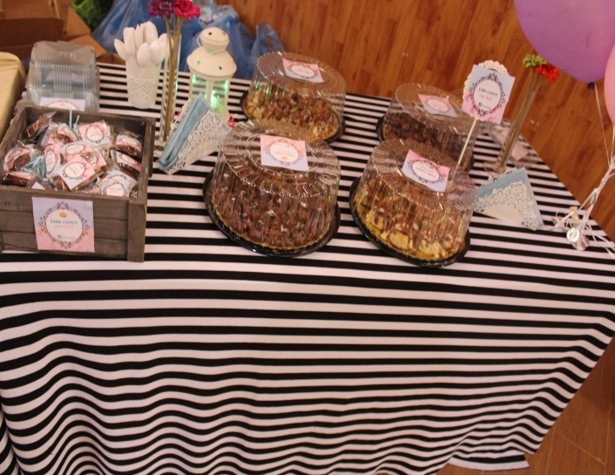

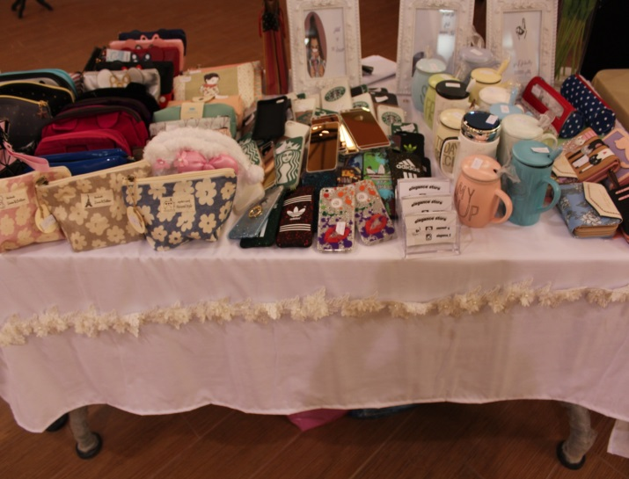


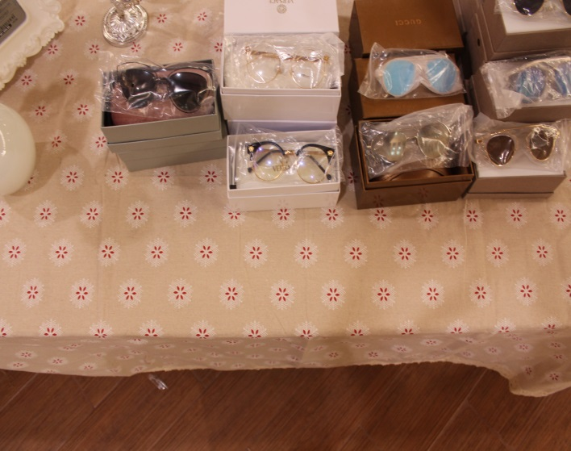
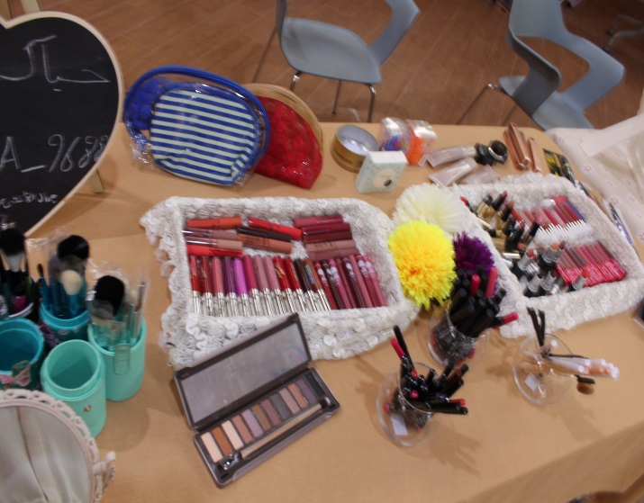

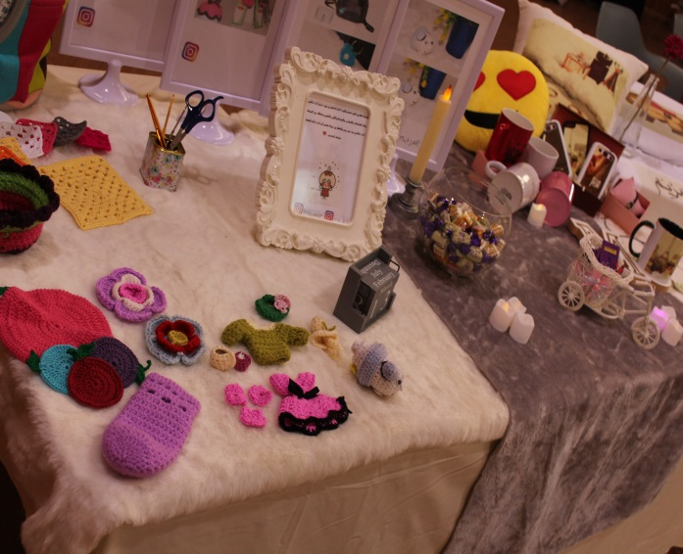
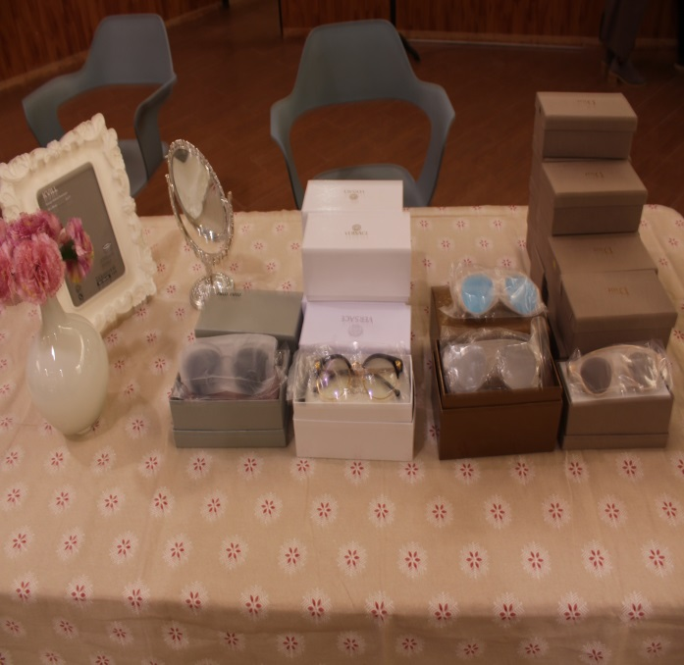


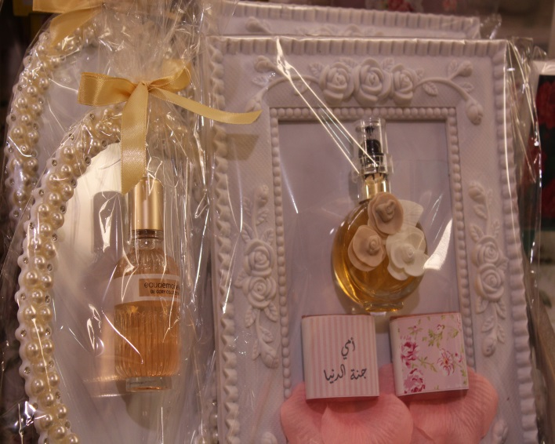




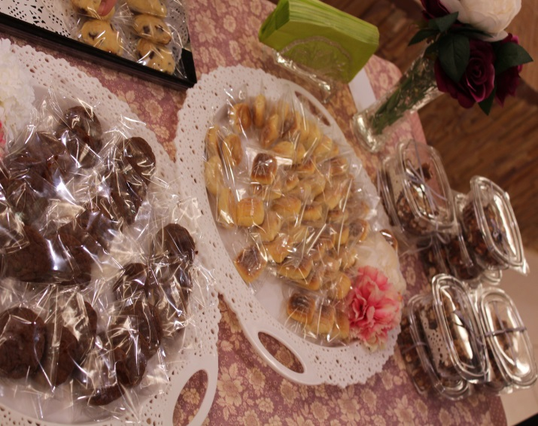
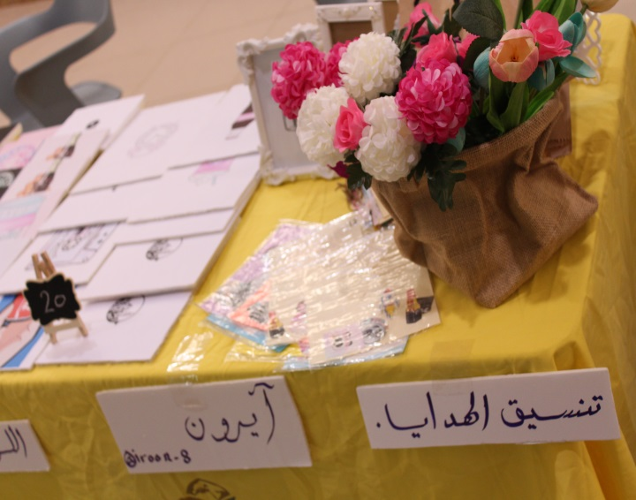

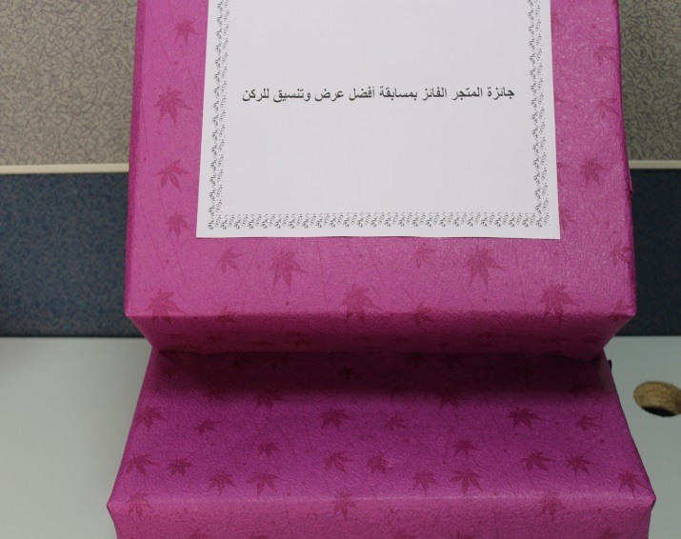

تم الاعلان عن البرنامج عبر شبكات التواصل الاجتماعي ( الوتس أب – السناب شات )
وعبر لوحات الاعلانات والشاشات وعبر منسقات الوحدة في الأقسام .
نموذج من الاعلان
تعتبر الفتاة عنصر مهم وفاعل في المجتمع ومتى ما اتيحت لها الفرصة
فستسهم في نموه وتطويره , وعطفاً على الدور البارز الذي تقدمه وكالة
شؤون الطالبات لطالباتها و خريجاتها ممثله بوحدة الاشراف والتوجيه الطلابي , يأتي
إقامة برنامج ( التسويق الالكتروني )
ليتيح المجال للفتاه لتنثر ابداعاتها وتسهم في تطوير مهاراتها من خلال إقامة مسابقة
أفضل ركن تسويقي من حيث الترتيب والتنسيق والعرض مخصص لصاحبات
المتاجر الالكترونية ( المشاريع الصغيرة )
الفئة المستهدفة ( الطالبات – الخريجات ربات البيوت ذوات الدخل المحدود )
يوم الاثنين الموافق 14/6 الساعة 9ص
فعلى من ترغب المشاركة بمتجرها الالكتروني التواصل على ج / 0537083983
أو التوجه لوحدة الاشراف والتوجيه الطلابي مكتب( 44 )
لدى الاستاذة ريم المطيري للتسجيل في البرنامج
ملاحظة / يرجى التواصل أثناء فترة الدوام الرسمي
الممنوعات / تمنع المأكولات ماعدا الحلا والمشروبات
تمنع البضائع التي فيها مخالفات شرعيه مثل صور ذوات الأرواح أو عبارات نابية وغيرها .

علماً بأن آخر موعد للمشاركة يوم الثلاثاء 8/6

